Drama Werkvorm | (Levend) Schimmenspel  De spelers spelen tussen een doek en een lichtbron. Met hun schaduw verbeelden ze het spel.
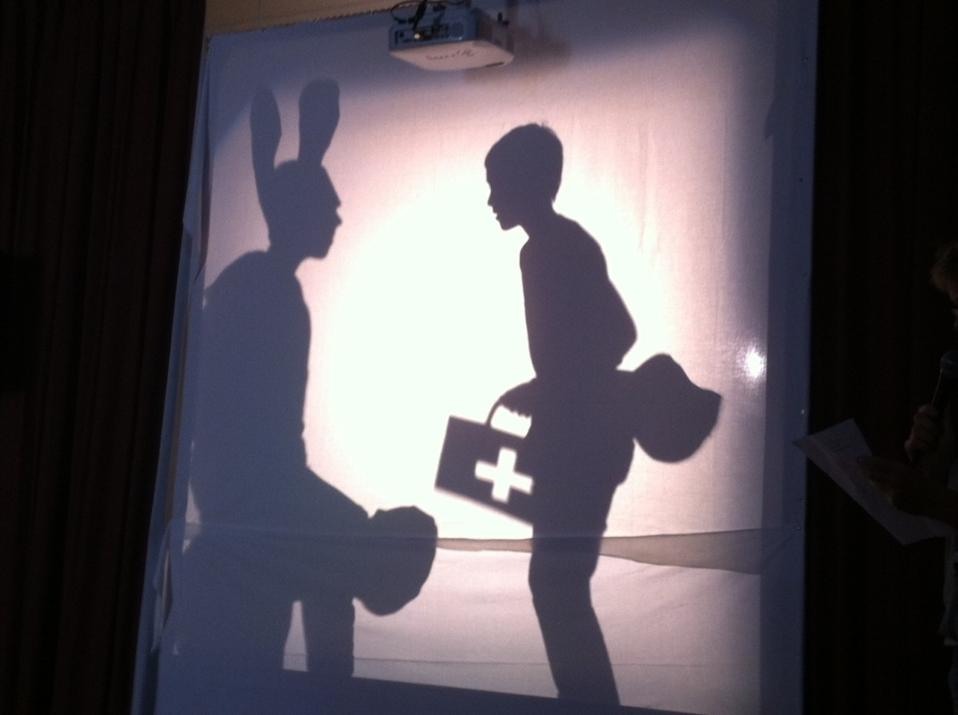
Dit is voor veel doelgroepen een
fascinerende werkvorm. Hoe ouder de leeftijdsgroep hoe preciezer en
gedetailleerder ze hiermee willen werken.
Voor sommigen is het fijn om zich achter
het doek te kunnen verbergen, anderen
vinden het confronterend om in de
schaduw hun eigen lichaamsvormen
terug te zien. Verkleden/vervormen is
dan een oplossing.
Technische aspecten:
Dichtbij het doek geeft kleine en scherpe schaduwen, verderaf groter; langzaam bewegen maakt de details goed zichtbaar; altijd voorwerpen gebruiken die de schaduw verbeelden; in profiel maakt mimiek zichtbaar; gebruik de trucjes met verbergen-verschijnen en de magie van schaduwspel waarbij je kunt doen alsof je
elkaar raakt, kust, verwondt zolang het in
de schaduwen maar klopt.
Activiteit | De handeling
Doelgroep | Vanaf 8 jaar
Doel | - (lichamelijke) uitdrukkingsvaardigheid vergroten  - Goed kijken en bewust uitbeelden stimuleren  - Nadenken over (lichamelijke) verhoudingen
Benodigdheden | Doek, lichtbron, attributen, 2 schotten naast het doek
Plaats | Binnen of buiten m.b.v. de zon
Voorbereiding | Uitleg: Licht de technische mogelijkheden van schimmenspel toe. Deel de groep in twee- of drietallen. Elk groepje kiest één handeling en verzint daaromheen een verhaaltje met begin midden eind. Ze zoeken attributen bij elkaar en proberen alles uit achter het doek. Handelingen die uitdagen zijn: vechten, toveren, opereren, zoenen.
Uitvoering | De groepjes presenteren om de beurt hun verhaal. Naderhand laten ze zien welke materialen ze hebben gebruikt en het publiek raadt de gekozen handeling.
Variatie | - Laat groepjes een schaduwspel maken bij een lied  - Speel handschimmenspel.  - Speel met uit karton geknipte figuren. Dit kan ook achter een klein doek op een tafel.

